从CD制作APE的简易教程
相信许多人对APE、FLAC等无损压缩音频格式并不陌生，至少应该都“听过”。“无损压缩”指的是通过压缩后的文件可以100%还原原来的CD音频信息，而不会因为压缩而使信信损失。相对“无损压缩”，还有一类就是“有损压缩”音频格式，象大家所熟知的MP3就是有损压缩音频格式。无损压缩在不损失信号质量的前提下可以将WAV格式的CD抓轨原文件缩减一半的文件大小，所以被音乐爱好者广泛用于存储所喜好的音乐。
这篇教程以一步步图解教学为主，尽量让整个内容简洁易懂，没有歧义。所以不少地方我只说其然而不会细述其所以然。再说一遍，这篇东西就是给新手看的，我会给出每一步我认为对新人有必要讲述的内容，但对有些EAC制作APE过程时细节的技术探讨不做涉及。
学习中需要用到的软件请到下面的地址下载安装。

步骤一，如果你的计算机还没有安装EAC和monkey's audio，请从以下链接下载。
EAC V0.99 下载地址： http://219.133.37.194/download/eac-0.99pb5.exe
Monkey’s Audio V4.06下载地址： http://219.133.37.194/download/MAC_406.exe
步骤二：选择所要配置的CD驱动器.
EAC安装完成后第一次运行时，会自动弹出窗口要你配置CD驱动器。EAC会自动查找出你计算机上安装了的CDROM并以图示的列表形式给出，请选择你可能用来播放Music CD并抓取CD音轨的驱动器，EAC将会为你所选择的CD驱动器进行测试并配置。
在本图中因为前面两个都是daemon虚拟的CDROM，所以没必要选择，光选第三个MIDA驱动器就可以了。如果你的机器上安装了两台以上的CD驱动器都可以用来抓取音轨，那么这里你也可以多选。
选择好了请按下一步。
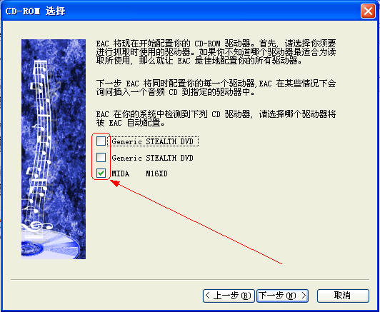

步骤三：选择CD驱动器的检测模式
在上一步中选择好了并按下一步，就会进入本图。在这里你可以选择EAC检测CD驱动器所使用的模式，请务必选择第一项“我宁愿得到精确的结果”。因为这里音质要远比速度重要，否则我们何必使用EAC，直接CloneCD就行了。
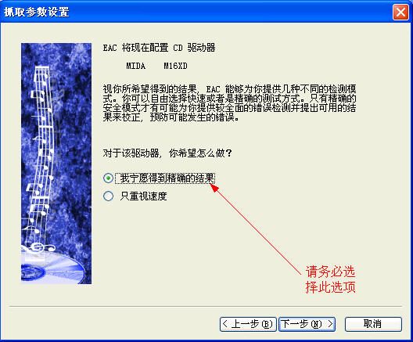

步骤四：请按图示插入一张Music CD到驱动器中用于测试

注意对测试用的Music CD要求比较高，请务必选择正版或原版出品的CD唱片，质量有所保证，而且要求CD表面干净没有划伤，否则都会影响测试效果。
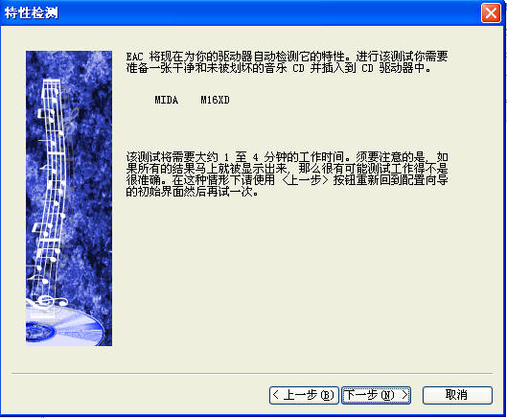

步骤五：测试的过程及最终结果如本图所示

如果你一开始选了多个CDROM,EAC则会告诉你哪个CDROM最适合用来抓音轨.
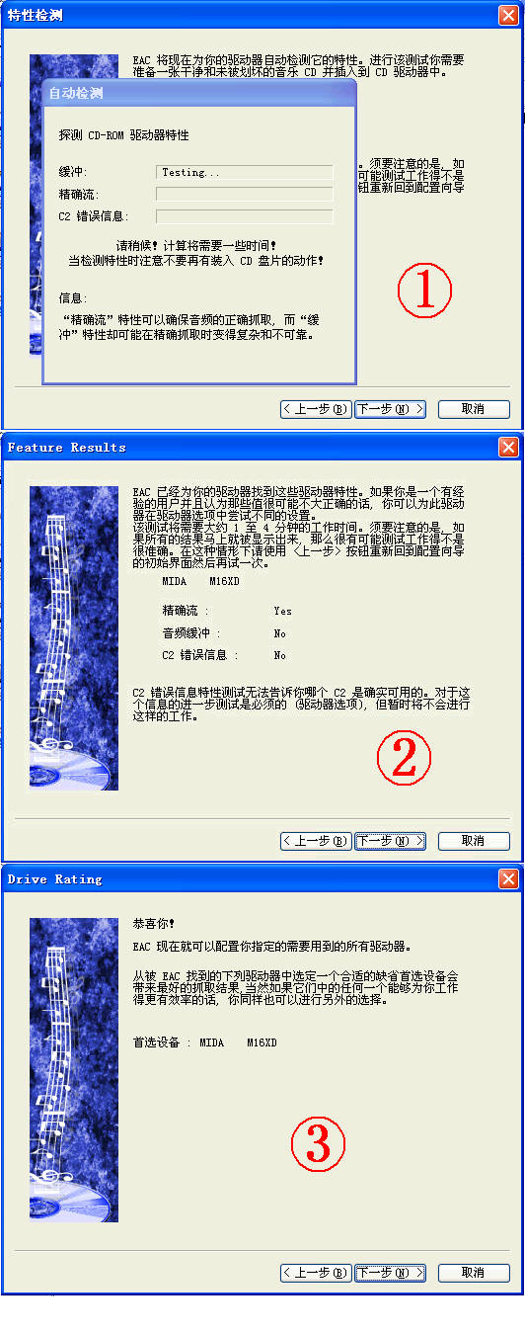
步骤六：设置外部Lame.exe压缩程序

前面的CD驱动器测试完毕后按下一步进入本图所示界面，在这里你可以有几种选择：
1、选择安装并配置外部Lame.exe压缩程序，EAC会自动搜索到你硬盘上已有的Lame.exe程序（如果你还没有安装过Lame也可以现在到顶楼的ftp中下载安装一个）
2、选择安装并配置外部Lame.exe压缩程序，然后按取消，手工给出Lame.exe的路径
3、不选择安装并配置Lame.exe压缩程序。没有关系，因为你完全可以等以后在压缩选项中做更详细的Lame配置。而且，如果你确定仅用EAC来制作APE，LAME.EXE其实是不需要的。
注意，不管在哪个地方设置Lame，都记得选择让EAC创建ID3标签。

步骤七：设置freedb所需的email地址
freedb是在线的唱片信息数据库，EAC在查询freedb的时候需要一个email地址，你可以在此输入一个任意的email地址
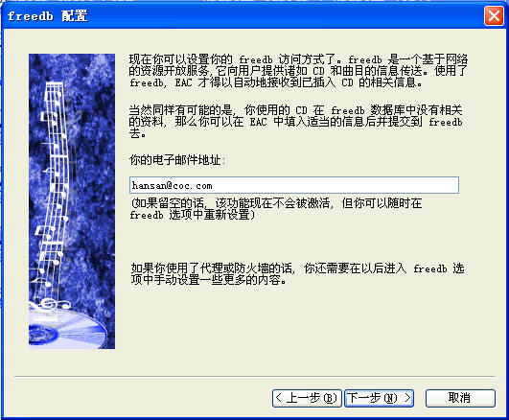

步骤八：选择EAC操作模式（新手/老手）
上一图中按下一步即进入本图所示界面，请选择我是一个老手，让我发挥全部的EAC潜在特性，最后按完成结束配置。
注意，从选择/配置CD驱动器到本步骤的所有内容，以后都可以通过EAC的下拉菜单EAC---->配置向导...来重新设置。
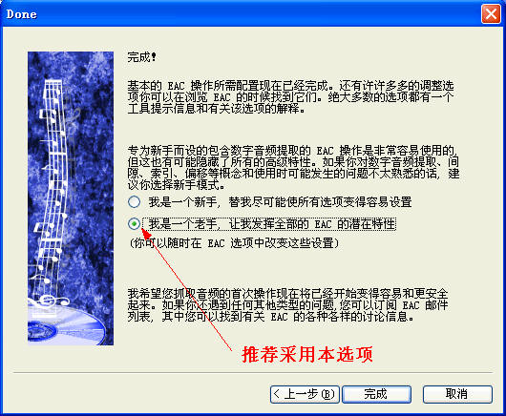

步骤九：设置freedb/数据库选项
对于从Music CD制作APE而言，freedb查询并不是必须的，但却是相当有用并且有趣的。在步骤七中我们设置了freedb所需的email地址，现在我们可以对freedb进行更为全面详细的设置。要设置freedb/数据库选项可以按F12快捷键或者点击下拉菜单EAC--->freedb/数据库选项...弹出对话框，这里的内容很简单，照对话框提示操作即可。
注意别漏了点击图中箭头所指按钮，获取一下现有的freedb服务器列表，EAC会自动找出当前在线可用的freedb服务器列表，当然前提是你的计算机已经连上网了。
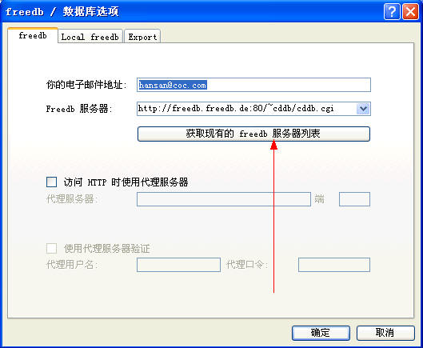

步骤十：设置EAC选项
在这一步中，主要是对EAC一些通用的内容进行选项设置。要设置EAC选项，请按F9快捷键或者点击下拉菜单EAC--->EAC选项来弹出对话框。
由图可知，该对话框共有9个子页面，所以我会在下面用9张图示来具体说明本步骤的设置。
请注意，每一个子页面我都在对应图示中给出了我推荐的配置选择。如果你不了解这些选项的具体作用，那么就按我图中的选择设置即可。如果某个选项你看了文字就明白其作用了，并觉得我推荐的选择并不是最合适的，那也可以自己来选择一个其他选项。
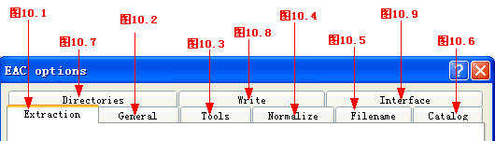
图10.1：Extraction子页面设置
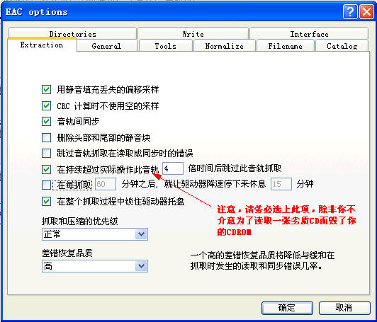
图10.2：General子页面设置
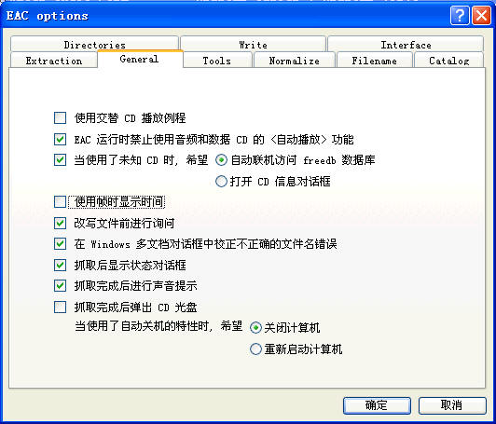
图10.3：Tools子页面设置

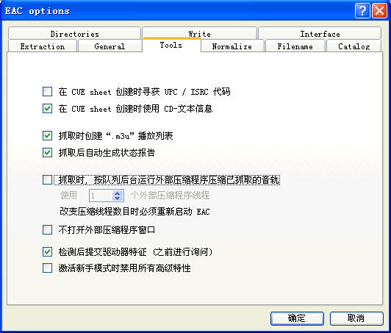
图10.4：Normalize子页面设置

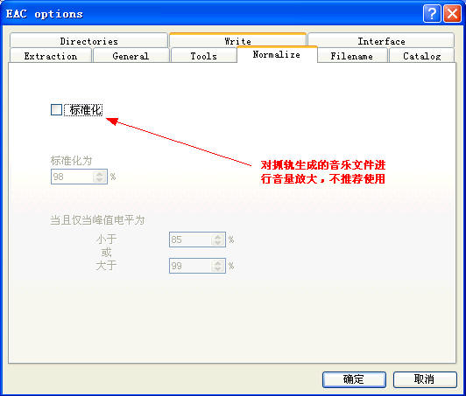
图10.5：Filename子页面配置
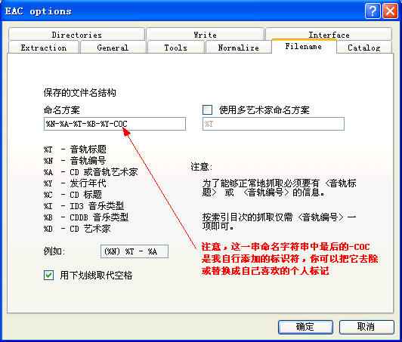
图10.6：Catalog子页面配置

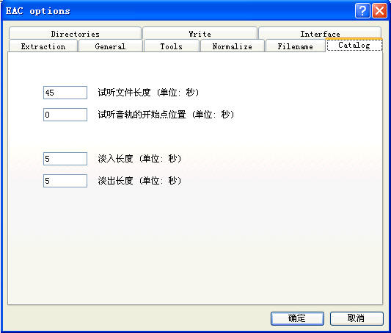
图10.7：Directories子页面配置
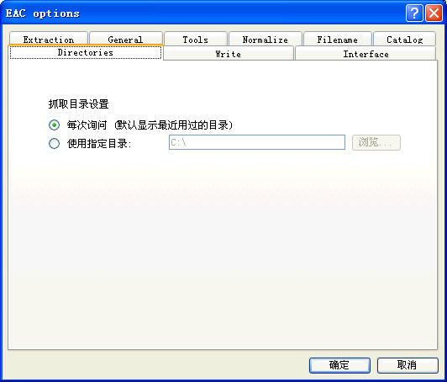
图10.8：Write子页面配置

这一个子页面是关于CD-Text内容的，如果你需要刻录带CD-Text的Music CD，可以按照自己的喜好定制一下这里的选项
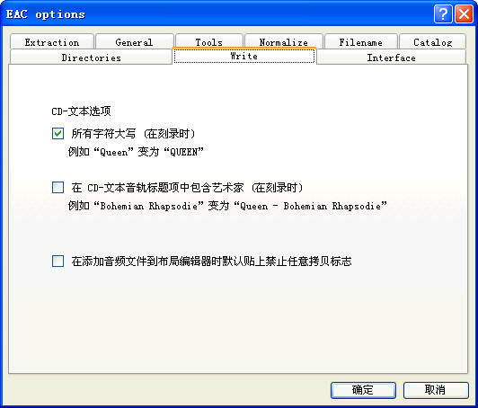
图10.9：Interface子页面配置

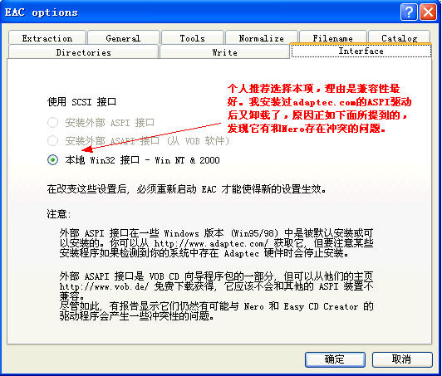
步骤十一：设置驱动器选项

在这一步中，可以对CD驱动器的音轨抓取选项进行具体的手工设置。要设置驱动器选项，请按F10快捷键或者点击下拉菜单EAC--->驱动器选项来弹出对话框。
请注意，驱动器选项配置是和具体的某个驱动器对应的，如果你在前面允许了EAC中使用多驱动器来抓取音轨（你可以自行查看一下EAC主界面中的驱动器下拉列表），那么对下拉列表中的每一个CD驱动器，都要选定后重复一下本步骤，这样你的设置才会对该驱动器生效。当然，不同CD驱动器具体如何配置可以是不同的。
驱动器选项的具体设置我在这里以对话框联图给出，除非你的确清楚某个选项值的涵意，否则请照搬我图示的选项设置。
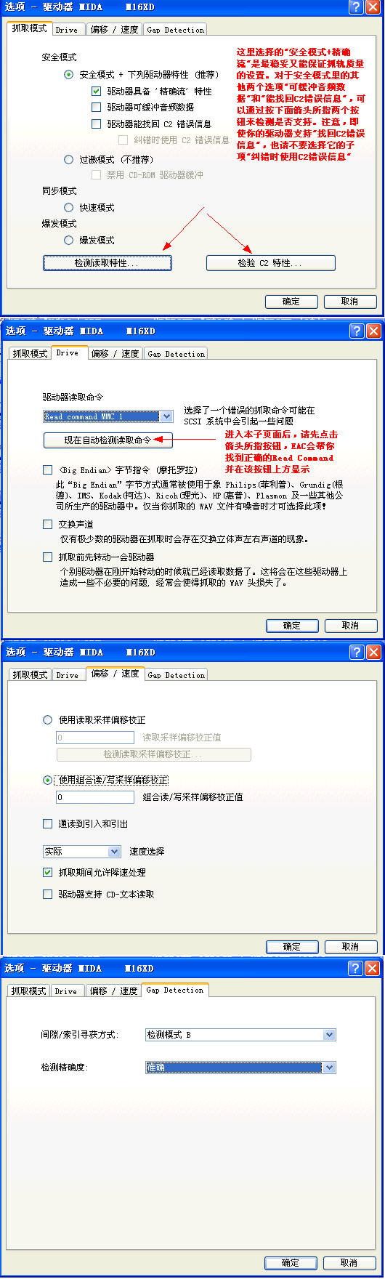
步骤十二：设置压缩选项

在这一步中，可以对有关压缩程序的选项进行手工配置，EAC支持APE，MP3，MPC等多种音乐文件的压缩（当然要有先安装相关的编码引擎），因为本文仅讨论APE的制作，所以不细述其他压缩格式的设置方法。当然，其实内容都是大同小异，细心一点就能举一反三。要设置压缩选项，请按F11快捷键或者点击下拉菜单EAC--->压缩选项来弹出对话框，对话框的设置请参图示。
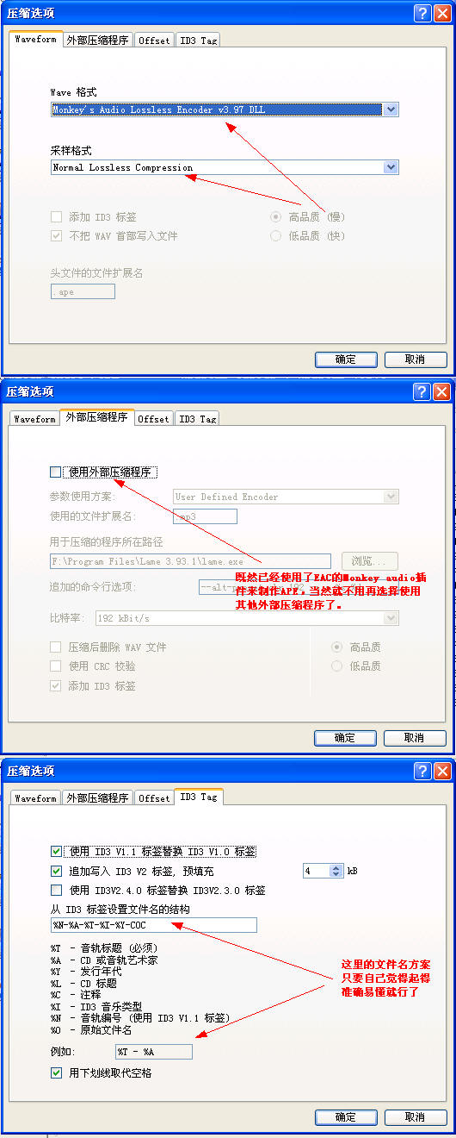
设置压缩选项——命名方式
这个不太重要，不过最好就是%N+%T，有时只要%N就行了，以免文件名太长。
通常很多时候ape文件是作为数据格式烧录保存，文件名过长就不行了。

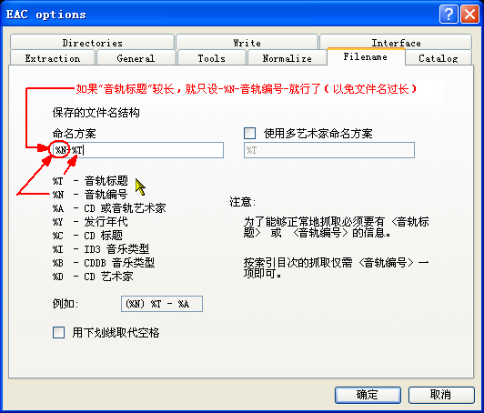
步骤十三：放入Music CD（检索freedb）
检索freedb不是必须的，但是极力推荐使用，这是使用EAC制作音乐一个很好的习惯。当然搜索freedb的前提是插入的CD必须是正版，D版盘是无法从freedb中检索到信息的。按前面的设置，Music CD放入驱动器后EAC就会自动链接freedb检索唱片的信息（参步骤十，图10.2）。如果没有自动检索，可以按快捷键Alt+G来联接。
我在这里放入的是一张1995年EMI出品的The Beatles Anthology 1（批头士作品集1），检索freedb前后的EAC界面如图
所示。
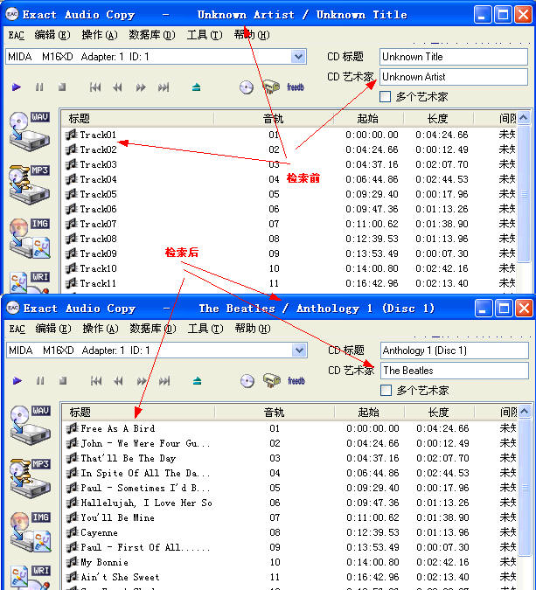

步骤十四：检测GAP
GAP是指相邻音轨之间的间隙，按F4开始检测GAP。
注意，如果检测音轨间隙的过程异常缓慢，请先取消检测，按F10回到步骤十一的Gap Detection子页面设置中，将检测精确度修改为不精确，然后再重新按F4检测。
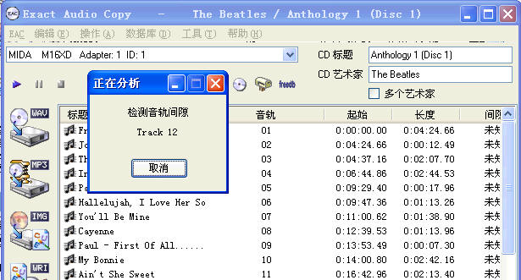
步骤十五：生成cue文件
对于分轨方式的，“追加间隙到上一轨”是与“多个带间隙的wav文件（非规则）”、“追加间隙到下一轨”是与“多个带以校正间隙的wav文件”相匹配的，
由于非规则CUE不能有Nero等其他软件刻盘、不能进行模拟CD，诸多不便，所以不建议采用。
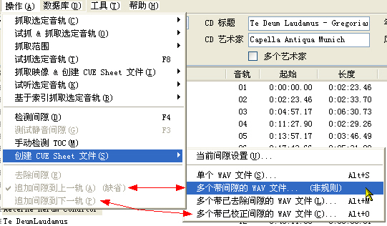
对此，我建议，在用EAC抓轨制作APE的时候，请按如下步骤：
1. 抓轨之前，先进行“检测间隙”。
2. 在“间隙设置上”，选用“追加间隙到下一轨”。
3. 用“多个带校正间隙”来创建标准cue文件。
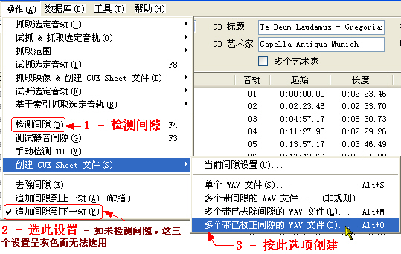
不过，根据最近情况，我发现不论使用何种办法来分轨，由于光驱在进行间隙检测上的误差，得到的往往是下一个音轨前部跑到了上一个音轨末端了。
所以，建议还是用单个文件的方式+CUE为宜。
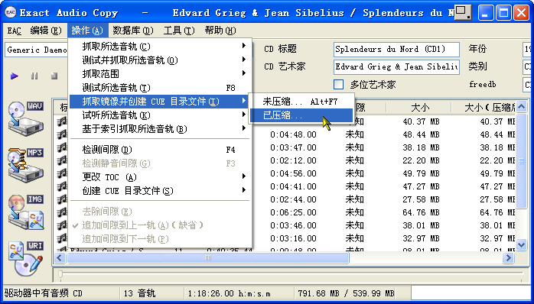
步骤十六：生成APE文件
通常把生成的APE文件放到与cue文件同一个目录下，生成APE文件常见的有三种
1、为每一条音轨生成一个APE文件2、选择部分音轨抓取生成APE文件3、将整张Music CD抓取映像生成一个大的APE文件。
在此强调下，使用我们的机器播放APE文件，是功能、文件信息等一应俱全，可支持CUE选曲播放、时间轴等。